暨南大学本科实验报告专用纸
指导教师 操作系统原理 成绩
实验项目名称 使用动态优先权的进程调度算法的模拟 实验项目编号 0806002904
实验项目类型 验证 实验地点 学院 智能科学与工程学院 专业 人工智能
学生姓名 王志涛 学号 2021102259 实验时间 2023年 3 月 1 日

一、实验目的
实验目的：通过动态优先权算法的模拟加深进程概念和进程调度过程的理解，并学习撰写规范的科学研究报告。
设计思路：
1．对N个进程采用动态优先权算法的进程调度；
2．每个用来标识进程的进程控制块PCB用结构描述，包括以下字段：进程标识数ID，进程优先数PRIORITY，进程以占用的CPU时间CPUTIME，进程还需占用的CPU时间ALLTIME，进程状态STATE等。
3．优先数改变的原则：进程在就绪队列中呆一个时间片，优先数增加1，进程每运行一个时间片优先数减3。
4．设置调度前的初始状态。
5．将每个时间片内的进程情况显示出来。

二、实验原理
本实验涉及到动态优先权算法，进程调度过程等知识点。

三、实验结果
代码如下，有详细的注释解释。
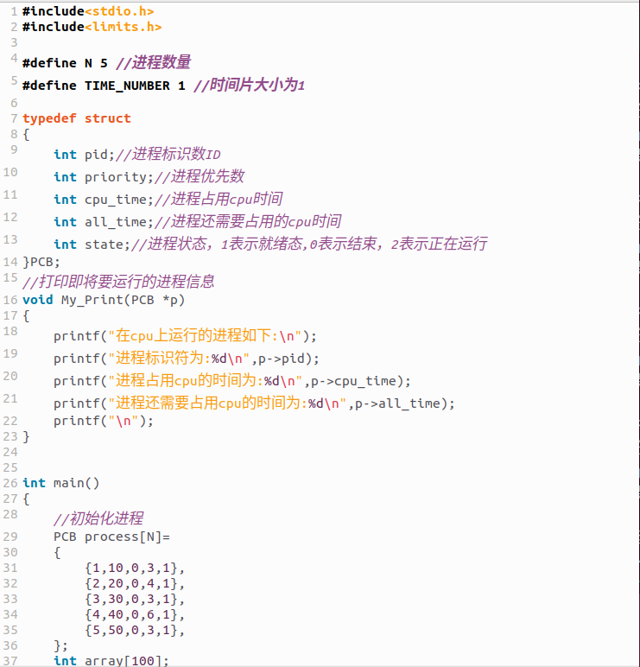
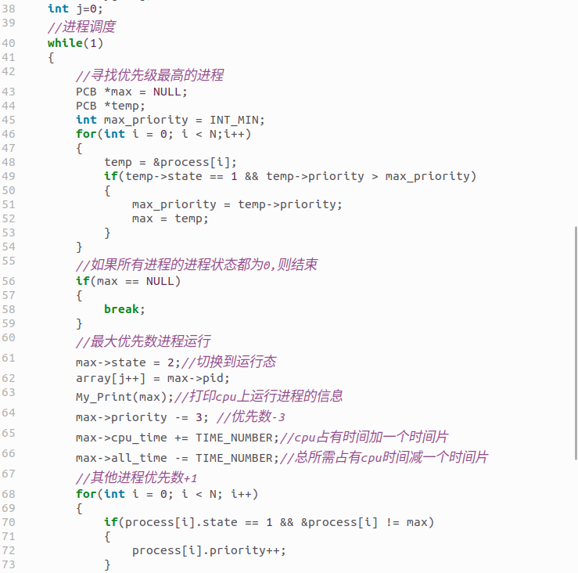
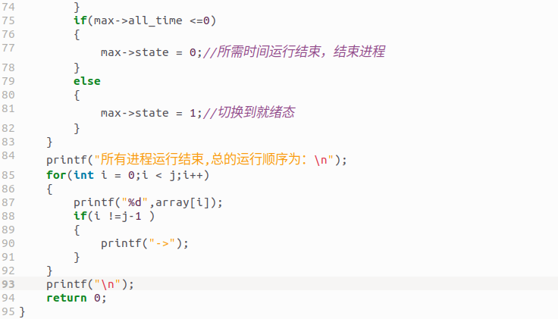
运行结果如下：
